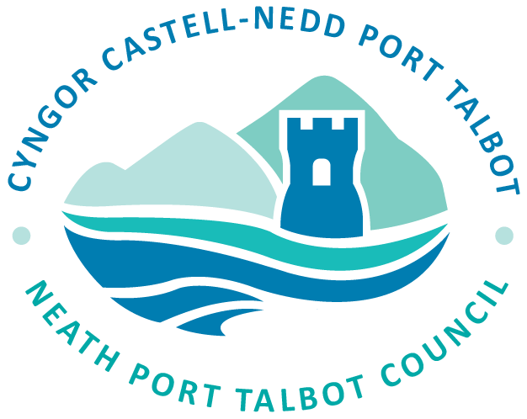

**Fersiwn Hawdd ei Deall**

**o**

**Gynllun Strategol**

**Gwasanaethau Cymdeithasol**

**Cyngor Castell-nedd Port Talbot ar gyfer Niwrowahaniaeth**

**2024-2027**

**Am beth mae'r Cynllun Strategol yn sôn?**

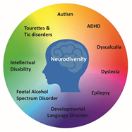

|  |  |
| --- | --- |
| pink brain | Mae'r Cynllun Strategol yn disgrifio sut y bydd Cyngor Castell-nedd Port Talbot yn helpu pobl sy'n niwrowahanol.  Ystyr niwrowahaniaeth, neu niwroamrywiaeth, yw bod yr ymennydd yn gweithio mewn ffyrdd gwahanol i'r rhan fwyaf o bobl eraill. |
|  |  |
|  | Mae'r Cynllun Strategol yn dweud wrthym sut y bydd y Cyngor yn gwneud yn siŵr bod anghenion plant, pobl ifanc, oedolion a theuluoedd niwrowahanol yn cael eu deall, a'u bod yn cael y cymorth cywir.  Byddwn hefyd yn helpu pobl yn y sir i ddeall niwrowahaniaeth. |
|  |  |
|  |  |

**Beth mae Cyngor Castell-nedd Port Talbot am ei gael allan o'r Cynllun Strategol?**

Rydym am wneud yn siŵr y bydd anghenion yr holl unigolion a theuluoedd niwrowahanol ym mhob rhan o Gastell-nedd Port Talbot yn cael eu cydnabod a'u deall, ac y bydd y cymorth cywir yn cael ei roi iddyn nhw pan fydd ei angen arnynt.

Mae'r Cynllun Strategol wedi'i rannu'n bedair thema gyffredinol:

1. **Gwella ein dealltwriaeth o niwrowahaniaeth**

Byddwn yn gwrando ar lais pobl niwrowahanol er mwyn diwallu eu hanghenion, ac yn dilyn argymhellion y Cod Ymarfer Awtistiaeth.

1. **Ei gwneud hi'n haws i bobl niwrowahanol gael gwasanaethau**

Rydym am roi'r cymorth a'r gwasanaethau cywir i bobl. Byddwn yn edrych ar y gwasanaethau ac yn gwneud newidiadau lle bynnag y bo angen er mwyn parhau i gefnogi'r gymuned.

1. **Datblygu cynllun hyfforddi ar gyfer y gweithlu**

Bydd pob aelod o staff y Gwasanaethau Cymdeithasol yn cael hyfforddiant ar niwrowahaniaeth, yn enwedig awtistiaeth. Bydd hyn yn digwydd er mwyn gwneud yn siŵr bod pob aelod o staff yn deall gwahanol anghenion pobl niwrowahanol.

1. **Cefnogi mynediad at wasanaethau cymunedol a'r gymuned yn ei chyfanrwydd**

Byddwn yn gweithio gyda grwpiau cymunedol er mwyn deall niwrowahaniaeth. Byddwn yn gweithio gyda phrosiectau er mwyn gwella cyfleoedd i bobl niwrowahanol wirfoddoli a gweithio.

**Ein nod**

Mae'r Cyngor am helpu plant, pobl ifanc, oedolion a theuluoedd niwrowahanol i gael y cymorth cywir pan fydd angen.

Ein nod yw sicrhau bod anghenion pobl niwrowahanol yng Nghastell-nedd Port Talbot yn cael eu deall, a'u bod yn cael eu cefnogi yn y ffordd sydd fwyaf addas iddyn nhw. Byddwn yn gweithio gyda'n partneriaid ym mhob rhan o'r gymuned er mwyn gwneud yn siŵr bod anghenion pobl niwrowahanol yn cael eu cydnabod, eu deall a'u cefnogi.

Rydym am i Gastell-nedd Port Talbot fod yn sir gynhwysol i bawb.

**Ar bwy y bydd y Cynllun Strategol hwn yn effeithio?**

Plant, pobl ifanc, oedolion a theuluoedd niwrowahanol sy'n byw yng Nghastell-nedd Port Talbot ac a fyddai'n cael budd o gymorth a gofal cymdeithasol ffurfiol neu anffurfiol.

Mae hyn yn golygu y bydd y Cynllun Strategol hwn yn effeithio ar bobl a theuluoedd niwrowahanol sy'n cael cymorth ar hyn o bryd, a'r rhai y gallai fod angen iddynt gael cymorth yn y dyfodol.

**Sut y bydd y Cyngor yn casglu barn a safbwyntiau?**

|  |  |
| --- | --- |
| **"** | Bydd y Cyngor yn casglu barn a safbwyntiau ar y Cynllun Strategol hwn mewn gwahanol ffyrdd: |
|  |  |
| MC900433934[1] | Bydd cyfarfodydd grwpiau ffocws yn cael eu trefnu yn ystod yr ymgynghoriad. Bydd hyn yn gyfle i gael gwybod mwy am y Cynllun Strategol, gofyn cwestiynau, a mynegi barn. |
|  |  |
|  |  |
|  |  |
| Computer1 | Ar wefan y Cyngor:  Cyfle i ddweud eich dweud: [Ymgynghoriadau – Cyngor Castell-nedd Port Talbot (npt.gov.uk)](https://beta.npt.gov.uk/cy/y-cyngor-democratiaeth-ac-etholiadau/dweud-eich-dweud/ymgynghoriadau/) |
| Pen | Gallwch chi ysgrifennu atom yn y cyfeiriad isod, neu anfon e-bost atom yn: [CCU@npt.gov.uk](mailto:CCU@npt.gov.uk) |

**Cyngor Bwrdeistref Sirol Castell-nedd Port Talbot**

**Uned Gomisiynu'r Gwasanaethau Cymdeithasol**

**Canolfan Ddinesig Castell-nedd**

**Castell-nedd SA11 3QZ**